Nota de prensa

Empresario Jesús Canahuati:
Unión Aduanera acelerará crecimiento económico
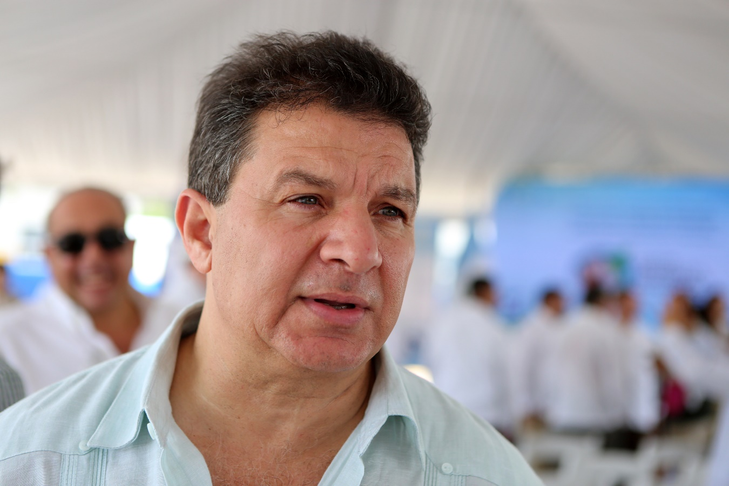
Corinto (Cortés), 26 de junio.- “Tenemos más de 20 años esperando que ésto (la Unión Aduanera con Guatemala) se hiciera realidad; hoy es una realidad y ustedes van a ver como ésto va a empezar a hacer crecer las zonas, a desarrollar más los puertos”, expresó hoy Jesús Canahuati, representante del sector privado en el Programa de Desarrollo Económico Honduras 20/20.
“Nosotros creemos que esta Unión Aduanera va a subir las exportaciones y las importaciones, o sea, el Producto Interno Bruto (PIB), se incrementará de manera significativa”, manifestó.
Canahuati declaró que el hecho de tener la conectividad con Guatemala, país de mayor población, así como de tener acceso a los dos puertos de Guatemala en el Atlántico, aunado a las ampliaciones hechas en Puerto Cortés, se van a traducir en incremento de la economía hondureña.
“Los inversionistas de afuera andan buscando cómo hacer más negocios en Centroamérica, pero nos quieren ver como bloque, no como un país individual; por eso en la medida que nos integremos más los centroamericanos, eso se va a reflejar en el incremento de nuestras economías”, apuntó el dirigente empresarial.
Agregó que los países deben de integrarse para poder suplirse de materias primas y ser más competitivos, lo cual va implícito en el Plan Honduras 20/20, con el que se están impulsando seis sectores de la economía nacional.
“Pero a la vez necesitamos colaboración de los países vecinos, para conseguir mejores materias primas y así exportar más”, justificó.
“Centroamérica se tiene que ver como un solo núcleo, como una sola zona industrial y de comercio; el mercado nuestro es importante cuando unimos a todos los países centroamericanos”, recalcó.

El empresario hondureño informó que es muy probable que como producto de esta unión en un futuro cercano se amplíe la red eléctrica entre Puerto Cortés y Guatemala, reforzando todo el corredor de Omoa, El Paraíso, Cuyamel y otras comunidades de esa franja costera del Atlántico.
Por su parte, el presidente de los transportistas de petróleo de Honduras, Edgardo Menéndez, reconoció que “el país está evolucionando, porque el presidente Hernández es una persona visionaria y ahora se tendrán tres puertos en el Atlántico para el movimiento de mercancías”.
Entre tanto, José Barahona, delegado de Migración en la aduana de Corinto, destacó la tecnología de punta a implementarse en la frontera para hacer más expedito el trámite migratorio; “estamos preparados con el recurso humano y tecnológico”, certificó.
Para el comerciante guatemalteco Francisco García, quien viaja regularmente hacia la ciudad de San Pedro Sula, en Honduras, es de agradecer que ambos mandatarios se hayan puesto de acuerdo para hacer realidad esta Unión Aduanera, que beneficiará el tránsito rápido de personas y mercaderías entre ambos países.

